1. Kiểm tra phiên bản của systemd

Systemctl –version

1. Kiểm tra Systemd và systemctl được cài đặt ở đâu

Whereis systemd

Whereis systemctl

1. Kiểm tra Systemd có đang chạy hay không

Ps -eaf | grep [s]ystemd

1. Quá trình khởi động của systemd

1. Hiển thị thời gian thực hiện các quá trình khi boot

1. Systemd-analyze critical-chain

1. Hiển thị tất cả các unit có sẵn

Systemctl list-unit-files

1. Hiển thị các unit đang chạy

Systemctl list-units

1. Hiển thị các unit bị thất bại

Systemctl –failed



1. Kiểm tra một Unit có enable hay không

Systemctl is-enabled crond.service



1. Kiểm tra các dịch vụ hay Unit có đang chạy hay không

Systemctl status firewalld.service

1. Hiển thị tất cả các dịch vụ kể cả enabled hay disabled

Systemctl list-unit-files –-type=service

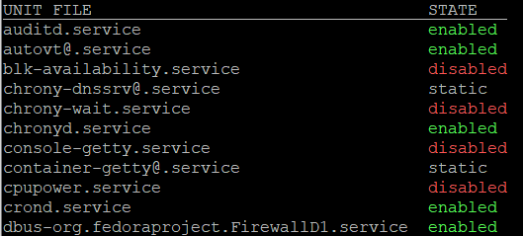

1. Lệnh để bắt đầu, khởi động lại, dừng, tải lại và kiểm tra tình trạng của dịch vụ

Systemctl start httpd.service

Systemctl restart httpd.service

Systemctl stop httpd.service

Systemctl reload httpd.service

Systemctl status httpd.service

1. Kích hoạt dịch vụ và enabled hoặc disable dịch vụ

Systemctl is-active httpd.service

Systemctl enable httpd.service

Systemctl disable httpd.service

1. Ẩn hoặc hiện dịch vụ

Systemctl mask httpd.service

Systemctl unmask httpd.service

1. Kill một dịch vụ

Systemctl kill httpd (kiểm tra: systemctl status httpd)

1. Liệt kê điểm kết nối dịch vụ

Systemctl list-unit-files --type=mount

1. Lệnh để gắn, huỷ gắn, gắn lại, tải lại và kiểm tra tình trạng của các điểm gắn

Systemctl start tmp.mount

Systemctl stop tmp.mount

Systemctl restart tmp.mount

Systemctl reload tmp.mount

Systemctl status tmp.mount

1. Cách kích hoạt, enable hoặc disable điểm kết nối khi khởi động

Systemctl is-active tmp.mount

Systemctl enable tmp.mount

Systemctl disable tmp.mount

1. Ẩn và hiện các điểm kết nối

Systemctl mask tmp.mount

Systemctl unmask tmp.mount

1. Hiển thị các socket có sẵn

Systemctl list-unit-files --type=socket

1. Lệnh để gắn, huỷ gắn, gắn lại, tải lại và kiểm tra tình trạng của socket

Systemctl start cups.socket

Systemctl restart cups.socket

Systemctl stop cups.socket

Systemctl reload cups.socket

Systemctl status cups.socket

1. Kích hoạt, enable hoặc disable của socket khi khởi động

Systemctl is-active cups.socket

Systemctl enable cups.socket

Systemctl disable cups.socket

1. Ẩn và hiện socket

Systemctl mask cups.socket

Systemctl unmask cups.socket